Pressmeddelande
Alby den 27 mars 2014
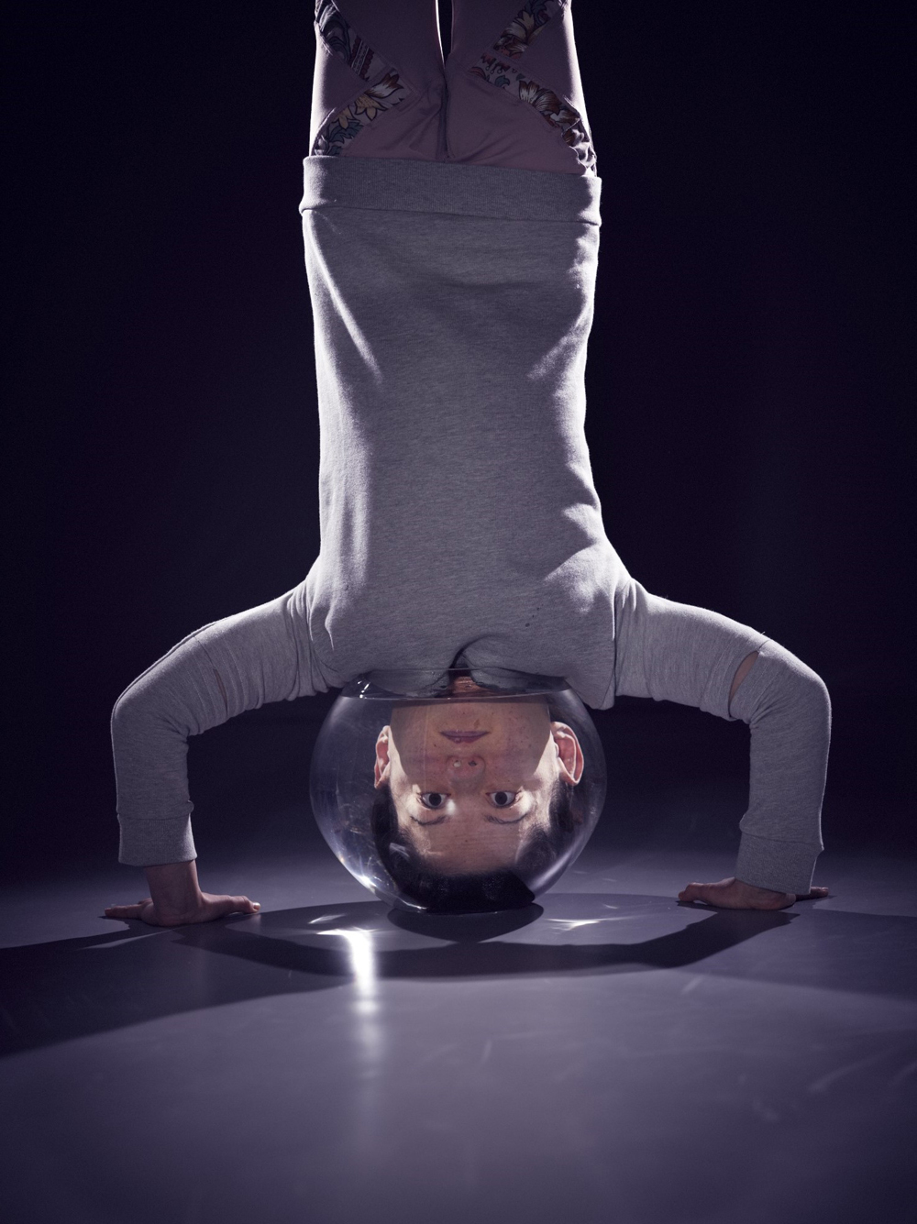
Foto: Mattias Edwall

Cirkus Cirkör presenterar:
Underart – en hyllning till en kraschlandning.

Föreställningen Underart bygger på regissören Olle Strandbergs egen historia om en krasch. En omskakande, omvälvande smäll som skulle kunnat vara slutet. Istället blir det en omstart och en väg framåt. Underart är en lustfylld hyllning till det som händer efter en kraschlandning. Till det som händer tack vare en kraschlandning. Underart har urpremiär på Stora teatern i Göteborg den 12 september. Stockholmspremiären sker på Dansens hus den 1 oktober och därefter bli det turné i Sverige och utlandet. Biljetterna till Göteborg och Stockholm släpps den 3 april.

Regissören Olle Strandberg har en bakgrund som akrobat och jonglör. I december 2005 bröt han nacken när han gjorde en trippelsalto och blev förlamad från halsen och neråt. Föreställningen Underart är baserad på hans egen historia. Den handlar om de skeenden som sätts i rörelse vid en krasch och om de krafter som tar en vidare efteråt. Underart är helt enkelt en uppriktig hyllning till att kraschlanda. Och till det sköna i att komma tillbaka.

”Man står i ruinerna av sina höga ambitioner och målsättningar. Man försöker instinktivt att återskapa dem. Efter år av slit kommer den omskakande insikten att man har byggt någonting helt annat. Först då inser man att man inte längre är densamma. Uppgivenheten. Sorgen över att man inte skapade en monteringsanvisning när man hade chansen. Och sen acceptansen och utforskandet av det nya. ”
I Underart medverkar sju artister som alla har en anknytning till Olles krasch. Med erfarenheter från världens främsta cirkusscener blandar de balansakter, akrobatik, street dance, jonglering och intensiva fikapauser med specialskriven livemusik. Inspirerade av sina egna och varandras kraschlandningar hittar artisterna nya, lustfyllda och oväntade sätt att utforska misslyckandet. På scen medverkar också musikduon Ripple & Murmur med sin specialskrivna episka indiepop.

Sedan 2011 arbetar Olle Strandberg som regissör och konstnärlig projektledare på Cirkus Cirkör. Hans skapande har sin kärna i cirkusens möte med musik och dans. Olle var även regissör och initiativtagare till Cirkus Cirkörs världssuccé Undermän. Föreställningen turnerade under mer än 1 ½ år i Sverige, Norden och Europa, samt i Sydamerika och Kanada, bl.a. på Montreal Complètement Cirque, Roundhouse i London och Polo Circo i Buenos Aires.
Ensemble
Methinee Wongtrakoon – cirkusartist med ett en egen blandning av vighet, dans och akrobatik.
Alexander Dam – världsmästare i street dance
Iris Pelz och Christpher Schlunk – tysk parakrobatikduo med medaljer från flertalet cirkusfestivaler.
Matias Salmenaho – jonglör, parakrobat och musiker.
Anna Ahnlund och Andreas Tengblad – tillsammans bildar de musikduon Ripple & Murmur som framför specialskriven musik i föreställningen.

Kreativt team
Regi och idé – Olle Strandberg
Kompositörer – Andreas Tengblad och Anna Ahnlund/Ripple & Murmur
Scenografi och kostym – Katarina Wiklund och Susanna Wiklund
Ljusdesign – Jenny André.

Biljetter till föreställningarna på Stora teatern i Göteborg 12-28/9 samt Dansens hus i Stockholm 1-12 oktober släpps till försäljning den 3 april. Läs mer på www.cirkor.se

Presskontakt:
Susanne Reuszner, tel 070-218 56 51, e-post: susanne@cirkor.se

Läs mer på: www.cirkor.se

Bilder: www.pressbild.com

Turnéplan Sverige 2014
Datum | Spelplats | Stad
12-28 september | Stora teatern | Göteborg
1-12 oktober | Dansens hus | Stockholm
30 oktober – 2 november &  24-27 november | Dalateatern | Falun
7-9 november | Landskrona teater | Landskrona
11-12 november | Växjö konserthus | Växjö
14-15 november | Halmstad teater | Halmstad
4-6 december | Hjalmar Bergman-teatern | Örerbro

